Bundesweite Verteilaktion regionaler Obstbauern in deutschen Städten: Kommen Sie auf einen Apfel vorbei!
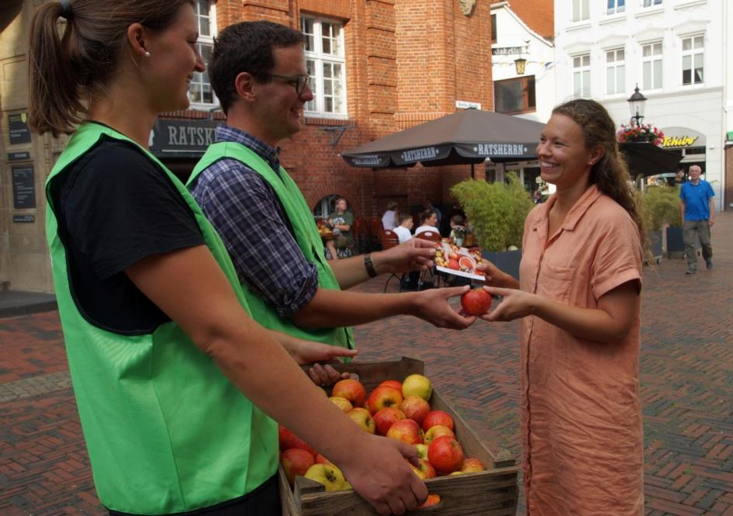
(GMH) Regionaler geht’s kaum: Am Samstag, den 4. September 2021, können Sie den Stadtbummel mit einem saftigen, frisch geernteten Apfel aus der Heimat genießen – persönlich überreicht von Ihren Obstbauern aus der Umgebung. Dabei können Sie sich über die vielen Vorteile von heimischem Obst informieren und alles fragen, was Sie schon immer wissen wollten. Unter dem Motto „Regional = Klimaneutral?!“ freuen sich die Obstbauern schon darauf, Sie zu treffen!

Bildnachweis: GMH

Bildunterschrift: Einfach lecker! Äpfel aus der Region sind purer Genuss und dazu noch absolut umwelt- und klimafreundlich! Warum das so ist, können Sie am Samstag, den 4. September 2021, Ihre Obstbäuerin und Ihren Obstbauern direkt fragen. Denn im Rahmen einer bundesweiten Apfelverteilaktion wollen sie an diesem Tag auch in einer Stadt in Ihrer Nähe über die vielen Vorteile von heimischer Produktion informieren. Kommen Sie doch auf einen Apfel vorbei und genießen Sie mit!

Bilddaten in höherer Auflösung unter:
https://www.gruenes-medienhaus.de/download/2021/08/GMH_2021_34_03.jpg

Gelebter Klimaschutz
Wer Äpfel aus regionalem Anbau kauft, bekommt mehr als leckere Früchte von höchster Qualität. Er oder sie leistet so auch ganz nebenbei einen wichtigen Beitrag zum Klimaschutz. Warum das so ist, darüber informieren die Obstbäuerinnen und Obstbauern bei der Apfelverteilaktion am 4. September. Einer der wichtigsten Vorteile: Regionale Äpfel müssen nicht tagelang im Kühl-LKW durch Europa gefahren werden. Das spart etliche Tonnen klimaschädliches CO₂ und entlastet die Verkehrswege. Wie umweltschonend Äpfel aus der Region dagegen zu Ihnen kommen, das zeigen Ihnen die Obstbäuerinnen und Obstbauern beim Ortstermin in der nächstgelegenen Stadt – Kostprobe inklusive!
Förderung der Artenvielfalt
Gerade der regionale Apfelanbau trägt ganz wesentlich zum Artenschutz bei. In den bis zu 20 Jahre alt werdenden Obstanlagen gibt es zahlreiche Biotope für viele Pflanzen- und Tierarten, darunter sogar etliche gefährdete Arten. Die Obstbäuerinnen und Obstbauern aus der Region bewahren und fördern diese biologische Vielfalt – allein durch ihre tagtägliche Arbeit, aber auch durch verschiedene weitere Maßnahmen, die genau dafür dienen! Unter anderem hängen sie Insektenhotels auf, legen Steinhaufen an, lassen Wildblumen erblühen und vieles andere mehr. Was sie alles sonst noch für den Artenschutz und die Förderung der Biodiversität tun, darüber können Sie sich ebenfalls im persönlichen Gespräch informieren.
Bienenschutz vor Ort
Die deutschen Obstbäuerinnen und Obstbauern lieben Bienen! Und zwar nicht nur die Honigbienen, die die Imker zur Obstblüte in die Obstplantagen stellen, sondern auch alle anderen Insektenarten, deren Lebensraum immer stärker bedroht ist. Insbesondere den wilden Bienenarten – zu denen auch die Hummeln zählen – sowie den Schmetterlingen und den zahlreichen anderen Blütenbesuchern bieten die Obstbäume im Frühjahr eine wichtige Nahrungsgrundlage. Und, was mindestens genauso wichtig ist: In den für viele Jahre angelegten Obstanlagen finden sie ganzjährig einen sicheren und geschützten Lebensraum, in dem sie sich vermehren können.
Umfangreiches Wissen
Obstanlagen sind im Frühjahr ein wunderschönes Meer aus rosa und weißen Blüten. Die Obstbäuerinnen und Obstbauern wissen genau, was zu tun ist, damit aus dieser Blütenpracht im Herbst leckere Äpfel werden. Sie wählen die passenden Sorten aus, bereiten den Boden fachgerecht vor, pflanzen gesunde, junge Apfelbäume, schneiden diese in Form. Mit einem Wort: Sie tun alles, damit es den Pflanzen so richtig gut geht und sie sich zu gesunden Apfelbäumen entwickeln können. Denn das ist die Basis für die saftigen, aromatischen Früchte, die sie schließlich ernten. Jeder Apfel wird von Hand gepflückt und, je nach Sorte, direkt vermarktet oder gelagert. Auf diese Weise können die Verbraucher:innen auch lange Zeit nach der Ernte noch knackige und wohlschmeckende Äpfel aus der Region genießen.
Sie haben Fragen zum Anbau, zur Lagerung, zur Klimabilanz, zu Ihren Lieblingssorten oder zum Pflanzenschutz? Nutzen Sie am Samstag, den 4. September die Gelegenheit und treffen Sie Obstbäuerinnen und Obstbauern aus Ihrer Region! Unter www.regional-klimaneutral.info finden Sie weitere Informationen zur Aktion.
Weitere aktuelle Informationen und viele wertvolle Tipps zu deutschem Obst finden Sie zudem auf Facebook unter: https://www.facebook.com/ObstausDeutschland und auf Instagram unter: https://www.instagram.com/obstausdeutschland/?hl=de.

-----------------------------------------------
[Kastenelement]
Treffen Sie Ihre Obstbauern vor Ort!
Die Apfelverteilaktion ist eine Initiative der deutschen Obstbäuerinnen und Obstbauern. Am Samstag, den 4. September 2021, kommen sie zu Ihnen in die Stadt, um unter dem Motto „Regional = Klimaneutral?!“ zum Start der diesjährigen Apfelsaison über die vielen Vorteile von Äpfeln aus der Region zu informieren. Hier können Sie als Verbraucher:in alles rund um den Anbau, die Lagerung, die Ernte, die Vermarktung und vieles mehr in einem persönlichen Gespräch fragen. Warum sind deutsche Äpfel so klimafreundlich? Und warum sind sie es sogar im Frühjahr noch, wenn sie aus der Lagerung kommen? Was passiert überhaupt in den Kühllagern mit den Äpfeln und müssen Apfelbäume behandelt werden? Welche Sorte schmeckt besonders gut und wie erkennt man, ob die Äpfel reif sind? Auf diese und zahlreiche weitere Fragen freuen sich die Obstbäuerinnen und Obstbauern. Zu erkennen sind sie an den grünen Westen und vielen leckeren frischen Äpfeln! Selbstverständlich werden alle aktuellen Corona-Schutzmaßnahmen berücksichtigt.
Mehr Informationen gibt es unter www.regional-klimaneutral.info.
Weitere aktuelle Informationen und viele wertvolle Tipps zu deutschem Obst finden Sie zudem auf Facebook unter: https://www.facebook.com/ObstausDeutschland und auf Instagram unter: https://www.instagram.com/obstausdeutschland/?hl=de.

